Учреждение образования
”Оршанский государственный политехнический профессионально-технический колледж“

И Н Ф О Р М А Ц И Я
о проведении мероприятия 04 ноября 2021г.

№  п/п |  | С О Д Е Р Ж А Н И Е  о проведении мероприятия
 | ДАТА проведения мероприятия | 04 ноября 2021 г.
 | ФОРМА проведения мероприятия | Презентация книги
 | НАЗВАНИЕ мероприятия | ”Земля умеет говорить“
 | КОНЦЕПЦИЯ  (краткое лаконичное описание мероприятия; может содержать цель, основную. Идею мероприятия, спектр обсуждаемых вопросов, перспективы и результаты, организаторов и другую информацию в зависимости от формы проведения. Концепция должна отражать патриотическую направленность мероприятия) | Цель мероприятия - формирование у молодежи гражданственности, патриотизма, активной жизненной позиции, воспитание уважения к ветеранам войны, развитие у них интереса к истории своей страны.  Презентация книги адресована самому широкому кругу читатель – от детей школьного возраста до взрослой аудитории – всем, кому не безразлична история Великой Отечественной войны.
 | ПРОГРАММА  (содержит описание составляющих частей программы мероприятия с разбивкой по датам (при многодневном мероприятии) и времени, с указанием их наименования, формы проведения (например, дискуссия, секция, круглый стол и др.), краткое описание каждого блока программы (1-2 предложения), которое раскрывает содержание данной части программы, может вызвать интерес и мотивацию принять в ней участие) | Книга ”Земля умеет говорить“ рассказывает о боях проходивших вблизи г.Орши, а также о военно-патриотическом клубе ”Русичи“, чья благодарная и воистину патриотическая миссия по поиску, идентификации и захоронению солдат, погибших в тех боях, заслуживает земного поклона не только их родных и близких, но и всех нас, ныне живущих.  Автором книги является руководитель военно-патриотического клуба ”Русичи“ – Григорий Степанович Шарай
 | ДОПОЛНИТЕЛЬНАЯ ИНФОРМАЦИЯ о мероприятии (включает информацию о месте проведения (наименование, адрес) и информацию об участниках мероприятия (категория участников ( например, педагоги, учащиеся, студенты, ограничение по возрасту, сфере интересов и т.п.), другую необходимую информацию. | Место проведения: библиотека имени А.С.Пушкина, г.Орша, Почтовый переулок, 2.  Участники: члены военно-патриотического клуба ”Русичи“, педагоги, учащиеся, работники музеев и библиотек Оршанского района.
 | ОРГАНИЗАТОРЫ (наименование учреждения, ссылка на сайт или на отдельную страницу мероприятия) | УО ОГППТК, педагог дополнительного образования, руководитель военно-патриотического клуба ”Русичи“ – Шарай Г.С.
 | ПАРТНЕРЫ при их наличии (наименование учреждения или организации) | Работники библиотеки имени А.С.Пушкина.
 | КАРТИНКА/ФОТОГРАФИЯ, которая отображает мероприятия, в горизонтальной проекции без текстовой части. | 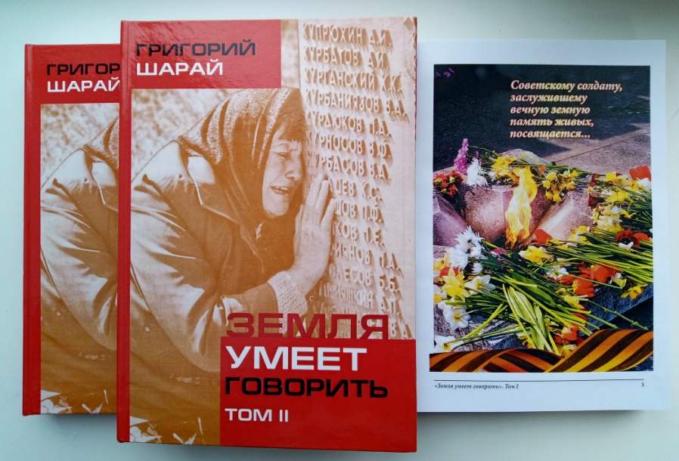

И.о. директора колледжа,
Зам.директора по УПР А.Н.Асомов

Щемелева (80216) 51 91 51

